请按照“注意事项”正确填写本表各栏 |  |  |  |  |  |  |  | 此框由国家知识产权局填写
⑦  发明名称 | 基于光伏行业垂域大模型的BOM分析系统 |  |  |  |  |  |  | ①申请号
 |  |  |  |  |  |  |  | ②分案提交日
⑧  发  明  人 | 张勇、戴炜、高鑫、房天顺 |  |  |  |  |  |  | ③申请日
 |  |  |  |  |  |  |  | ④费减审批
 |  |  |  |  |  |  |  | ⑤向外申请审批
⑨第一发明人国籍或地区中国 身份证件号码210802197401261031 |  |  |  |  |  |  |  | ⑥挂号号码
⑩  申  请  人 | 全体申请人请求费用减缴且已完成费用减缴资格备案（无费减）
 | 申  请  人  (1) | 姓名或名称 爱士惟科技股份有限公司 |  |  |  |  |  | 申请人类型
 |  | 国籍或注册国家（地区）中国 |  |  |  |  |  | 电子邮箱
 |  | 身份证件号码或统一社会信用代码 9132050569025789XP |  |  |  |  |  |  | 电话
 |  | 经常居所地或营业所所在地信息 | 经常居所地或营业所所在地 |  |  |  |  | 经常居所地或营业所所在地信息
 |  |  | 省、自治区、直辖市 上海市
 |  |  | 城区（乡）、街道、门牌号黄浦区中山南一路468号302-1室015单元
 | 申  请  人  (2) | 姓名或名称 |  |  |  |  |  | 申请人类型
 |  | 国籍或注册国家（地区） |  |  |  |  |  | 电子邮箱
 |  | 身份证件号码或统一社会信用代码 |  |  |  |  |  |  | 电话
 |  | 经常居所地或营业所所在地信息 |  | 经常居所地或营业所所在地 |  |  |  | 邮政编码
 |  |  |  | 省、自治区、直辖市 |  |  |  | 市县
 |  |  |  | 城区（乡）、街道、门牌号
 | 申  请  人  (3) | 姓名或名称 |  |  |  |  |  | 申请人类型
 |  | 国籍或注册国家（地区） |  |  |  |  |  | 电子邮箱
 |  | 身份证件号码或统一社会信用代码 |  |  |  |  |  |  | 电话
 |  | 经常居所地或营业所所在地信息 |  | 经常居所地或营业所所在地 |  |  |  | 邮政编码
 |  |  |  | 省、自治区、直辖市 |  |  |  | 市县
 |  |  |  | 城区（乡）、街道、门牌号
联  系  人 | 姓 名 |  |  |  |  | 电话 |  | 电子邮箱
 | 省、自治区、直辖市 |  |  |  |  |  |  | 邮政编码
 | 市县 |  |  |  |  | 城区（乡）、街道、门牌号
代表人为非第一署名申请人时声明 特声明第 署名申请人为代表人
专  利  代  理  机  构 | 声明已经与申请人签订了专利代理委托书且本表中的信息与委托书中相应信息一致
 | 名称 苏州创元专利商标事务所有限公司 |  |  |  |  |  | 机构代码 32103
 | 代  理  师  (1) | 姓 名 李萍 |  |  |  | 代  理  师  (2) | 姓 名
 |  | 资格证号 3224606 |  |  |  |  | 资格证号
 |  | 电 话 0512-65169116 |  |  |  |  | 电 话
分案申请 |  | 原申请号 |  |  |  | 针对的分案申请号 |  | 原申请日 年 月 日
生物  材料样品 |  | 保藏单位名称（代码） |  |  |  |  |  | 是否  存活 | 是 否
 |  | 保藏日期 年 月 日 |  |  |  | 保藏编号 |  | 分类命名
序列表 |  | 本专利申请涉及核苷酸或氨基酸序列表
遗传资源 |  | 本专利申请涉及的发明创造是依赖于遗传资源完成的
要  求  优  先  权  声  明 | 序号 | 原受理机构名称 |  |  | 在先申请日 |  | 在先申请号
 | 1
 | 2
 | 3
 | 4
 | 5
援引加入  声明 |  | 本申请在递交日要求了优先权，声明以援引加入方式补交缺少或者错误提交的文件。
不丧失新颖性宽限期声明 |  | 已在国家出现紧急状态或者非常情况时，为公共利益目的首次公开  已在中国政府主办或承认的国际展览会上首次展出  已在规定的学术会议或技术会议上首次发表  他人未经申请人同意而泄露其内容
保密请求 |  | 本专利申请可能涉及国家重大利益，请求按保密申请处理  已提交保密证明材料
同日申请 |  | 声明本申请人对同样的发明创造在申请本发明专利的同日申请了实用新型专利
提前公布 |  | 请求早日公布该专利申请
请求实质审查 |  | 根据专利法第35条的规定，请求对该专利申请进行实质审查。  请求对本申请延迟审查，延迟期限为 1年 2年 3年  申请人声明，放弃专利法实施细则第57条规定的主动修改的权利。
摘要附图 |  | 指定说明书附图中的图 1 为摘要附图
申请文件清单  1．请求书  2．说明书摘要  3．权利要求书  4．说明书  5．说明书附图 |  |  |  |  |  | 附加文件清单  总委托书备案编号
全体申请人或专利代理机构签字或者盖章  年 月 日  年 月 日 |  |  |  |  |  | 国家知识产权局审核意见  年 月 日  年 月 日

- 一种基于光伏行业垂域大模型的BOM分析系统，其特征在于，包括：
BOM知识治理模块，用于自一或多个数据源获取数据并进行筛选；
BOM数据生成模块，用于将所述BOM知识治理模块提供的标准化数据转换为多元组数据结构，所述多元组数据结构包括型号设计信息和物理零件信息；
BOM多态存储模块，用于将所述BOM数据生成模块输出的多元组数据结构存储，通过重排序算法提供查询结果；
BOM智能分析模块，用于对所述BOM多态存储模块的多元组数据进行分析，优化所述BOM多态存储模块的权重配置；
BOM强化设计模块，用于根据所述BOM多态存储模块的多元组数据，生成候选BOM，若多规则评估满足需求，则向所述BOM数据生成模块输出最优BOM，若不满需求则调整策略。
- 根据权利要求1所述的BOM分析系统，其特征在于，所述一或多个数据库包括关系型数据库、文档数据库及网络数据；
所述BOM知识治理模块包括BOM知识提取组件、BOM数据处理组件和BOM服务管理组件，所述BOM知识提取组件用于自所述数据库中提取数据，所述BOM数据处理组件用于对提取的数据进行数据清洗、数据筛选和数据脱敏，所述BOM服务管理组件用于进行数据质量监控并提供数据服务接口，所述数据服务接口包括查询、订阅、统计、血缘追踪中的一种或多种。
- 根据权利要求1所述的BOM分析系统，其特征在于，所述BOM数据生成模块包括多元组数据生成组件、多元组数据解析组件、数据融合组件和输出管理组件，其中，所述多元组数据生成组件用于自所述BOM知识治理模块接收数据并生成BOM信息，所述BOM信息包括产品型号与设计相关的信息和构成产品的物理零部件信息，所述BOM信息还包括与销售区域和/或市场策略相关的信息或产品潜在故障风险关联信息；所述多元组数据解析组件用于对所述BOM强化设计模块生成的数据进行解析、验证数据在逻辑和格式上一致性、过滤无效或冗余数据以及将原始数据映射为标准化元组结构；所述数据融合组件用于将来自所述多元组数据生成组件的BOM信息和来自所述多元组数据解析组件的标准化元组结构相互关联，构建BOM实体间的语义关系图谱，融合生成新的BOM数据；所述输出管理组件包括供用户预览或编辑数据的可视化界面，所述输出管理组件还用于将处理完成的BOM数据导出或传输至所述BOM多态存储模块。
- 根据权利要求1所述的BOM分析系统，其特征在于，所述BOM多态存储模块包括预处理组件，其用于对所述BOM数据生成模块输出的数据处理为模块数据；
所述BOM多态存储模块包括存储引擎组件，其用于建立索引管理数据存储；所述存储引擎组件包括：索引数据库子模块，其用于提供数据库系统，用于存储和检索索引数据；meta存储子模块，其用于存储元数据信息，支持高效访问和管理；Neo4j的图存储子模块，其用于使用Neo4j进行图数据的持久化存储；向量存储子模块，其用于存储embedding模型生成的高维向量数据；
所述BOM多态存储模块包括检索引擎组件，其用于检索数据；
所述BOM多态存储模块包括重排序组件，其用于对检索结果进行重排序。
- 根据权利要求1所述的BOM分析系统，其特征在于，所述BOM智能分析模块包括用户交互组件，所述用户交互组件用于接收并解析用户输入的请求或需求、传递处理结果；
所述BOM智能分析模块包括管理员Agent组件，用于分析和理解用户意图，根据分析的用户意图将任务分发给相应的模块或组件，对处理后的结果进行深入分析以确保满足用户需求，反馈处理结果；
所述BOM智能分析模块包括专家Agent组件，用于对分法的任务进行深度分析评估；所述专家Agent组件包括性能规格Agent、ODM Agent和安规Agent；
所述BOM智能分析模块包括MCP组件，用于提供供智能体调用的工具库；所述MCP组件包括查询引擎和沙箱组件。
- 根据权利要求1所述的BOM分析系统，其特征在于，所述BOM强化设计模块用于应用变更策略以对候选BOM进行差异化变更，所述变更策略的奖励模型如下式：
$$V_i^group(s) = E[R_i^relative + γV_i^group(s')] + α·E[R_i^relative - R̄_group]$$
上式中，$V_i^group(s)$表示智能体i在状态s下面向群体目标的价值函数，$E[]$表示数学期望，$R_i^relative$表示智能体i的相对奖励，$γ$表示折扣因子，$V_i^group(s')$表示在执行动作后环境转移到新状态s’时智能体i的群体价值函数，$α$表示权重系数，$R̄_group$表示群体平均奖励。
- 根据权利要求1或6所述的BOM分析系统，其特征在于，所述BOM强化设计模块包括数据生成组件，所述数据生成组件用于根据场景或用户类型生成候选BOM，结合包括技术、成本和合规的多维度规则对生成结果进行综合评估，输出最优BOM。
- 根据权利要求1所述的BOM分析系统，其特征在于，所述BOM分析系统还包括BOM系统集成模块，用于通过映射关系兼容外部系统，将数据同步到外部系统中。
- 根据权利要求8所述的BOM分析系统，其特征在于，所述BOM系统集成模块包括用户交互组件，用于供用户进行交互处理；
所述BOM系统集成模块包括数据搜索组件，其用于搜索集成与所述外部系统相关的数据流；
所述BOM系统集成模块包括兼容适配组件，用于进行数据格式转换，拓展兼容外部系统。
- 根据权利要求1至9任一项所述的BOM分析系统，其特征在于，BOM知识治理模块用于自一或多个数据库获取逆变器相关的BOM数据，所述BOM强化设计模块用于输出逆变器最优BOM。

基于光伏行业垂域大模型的BOM分析系统
技术领域
本发明涉及一种基于光伏行业垂域大模型的BOM分析系统。
背景技术
在光伏制造领域，物料清单（Bill of Materials, BOM）是产品全生命周期管理的核心数据载体，贯穿研发设计、工艺规划、生产制造、供应链管理及后期运维等关键环节。BOM不仅定义了产品的组成结构，还承载了物料规格、成本信息、替代关系、工艺路径等多维属性，是企业实现精细化运营和高效协同的基础。
随着光伏产品迭代加速、定制化需求日益增长，传统BOM管理方式已不能适用。传统BOM管理方式中，BOM结构复杂、层级深，人工维护效率低且易出错；设计经验多依赖工程师个人知识，难以系统化沉淀与复用；不同系统（如PLM、ERP、MES）间数据孤岛严重，协同效率低下；新型号的产品开发缺乏智能化辅助手段，导致研发周期长、试错成本高。
当前大多数光伏企业采用传统的BOM管理体系。其典型结构包括数据来源层和结构化存储层。数据来源层：设计端通过CAD/EDA工具生成初始BOM，经工程审批后导入PLM系统；结构化存储层：PLM系统将BOM以树状层级结构（父子件关系）进行组织，支持版本控制、变更管理（ECN）和物料替代规则配置。尽管上述方案在一定程度上满足了基本的BOM管理需求，但在应对复杂设计决策、知识复用与智能化升级方面仍存在明显短板：（1）高度定制化与敏感性限制缺少通用方案。光伏逆变器BOM具有显著的企业专属特征：不同厂商设计等方面差异巨大，且涉及大量敏感信息。（2）缺乏语义理解能力，无法支持自然语言交互现有系统大多基于结构化查询语言或固定报表模板运行，用户必须熟悉字段名称和系统操作逻辑。（3）直接调用通用大模型存在严重“幻觉”问题，若缺失垂域信息，直接使用通用大语言模型（如GPT系列、通义千问等）处理BOM相关任务，会出现严重的幻觉问题。即使补充垂域信息也无法完整补充，大模型也无法充分理解。（4）知识沉淀困难，难以形成闭环迭代机制传统系统仅支持静态数据存储，无法自动提炼工程师的设计经验，也由于项目迭代积累的大量不同形式的存量数据，导致“数据孤岛”与“经验断层”长期存在。
在所述背景技术部分公开的上述信息仅用于加强对本申请的背景的理解，因此它可以包括不构成对本领域普通技术人员已知的现有技术的信息。
发明内容
本发明提供一种基于光伏行业垂域大模型的BOM分析系统，解决了BOM管理中存在的数据割裂、结构丢失、推理低效、输出不可用等问题。
为达到上述目的，本发明采用如下技术方案：
一种基于光伏行业垂域大模型的BOM分析系统，其包括：
BOM知识治理模块，用于自一或多个数据源获取数据并进行筛选；
BOM数据生成模块，用于将所述BOM知识治理模块提供的标准化数据转换为多元组数据结构，所述多元组数据结构包括型号设计信息和物理零件信息；
BOM多态存储模块，用于将所述BOM数据生成模块输出的多元组数据结构存储，通过重排序算法提供查询结果；
BOM智能分析模块，用于对所述BOM多态存储模块的多元组数据进行分析，优化所述BOM多态存储模块的权重配置；
BOM强化设计模块，用于根据所述BOM多态存储模块的多元组数据，生成候选BOM，若多规则评估满足需求，则向所述BOM数据生成模块输出最优BOM，若不满需求则调整策略。
在一些优选的实施例中，所述一或多个数据库包括关系型数据库、文档数据库及网络数据；
所述BOM知识治理模块包括BOM知识提取组件、BOM数据处理组件和BOM服务管理组件，所述BOM知识提取组件用于自所述数据库中提取数据，所述BOM数据处理组件用于对提取的数据进行数据清洗、数据筛选和数据脱敏，所述BOM服务管理组件用于进行数据质量监控并提供数据服务接口，所述数据服务接口包括查询、订阅、统计、血缘追踪中的一种或多种。
在一些优选的实施例中，所述BOM数据生成模块包括多元组数据生成组件、多元组数据解析组件、数据融合组件和输出管理组件，其中，所述多元组数据生成组件用于自所述BOM知识治理模块接收数据并生成BOM信息，所述BOM信息包括产品型号与设计相关的信息和构成产品的物理零部件信息，所述BOM信息还包括与销售区域和/或市场策略相关的信息或产品潜在故障风险关联信息；所述多元组数据解析组件用于对所述BOM强化设计模块生成的数据进行解析、验证数据在逻辑和格式上一致性、过滤无效或冗余数据以及将原始数据映射为标准化元组结构；所述数据融合组件用于将来自所述多元组数据生成组件的BOM信息和来自所述多元组数据解析组件的标准化元组结构相互关联，构建BOM实体间的语义关系图谱，融合生成新的BOM数据；所述输出管理组件包括供用户预览或编辑数据的可视化界面，所述输出管理组件还用于将处理完成的BOM数据导出或传输至所述BOM多态存储模块。
在一些优选的实施例中，所述BOM多态存储模块包括预处理组件，其用于对所述BOM数据生成模块输出的数据处理为模块数据。更优选地，所述BOM多态存储模块包括存储引擎组件，其用于建立索引管理数据存储；所述存储引擎组件包括：索引数据库子模块，其用于提供数据库系统，用于存储和检索索引数据；meta存储子模块，其用于存储元数据信息，支持高效访问和管理；Neo4j的图存储子模块，其用于使用Neo4j进行图数据的持久化存储；向量存储子模块，其用于存储embedding模型生成的高维向量数据；
所述BOM多态存储模块包括检索引擎组件，其用于检索数据；
所述BOM多态存储模块包括重排序组件，其用于对检索结果进行重排序。
在一些优选的实施例中，所述BOM智能分析模块包括用户交互组件，所述用户交互组件用于接收并解析用户输入的请求或需求、传递处理结果。更优选地，所述BOM智能分析模块包括管理员Agent组件，用于分析和理解用户意图，根据分析的用户意图将任务分发给相应的模块或组件，对处理后的结果进行深入分析以确保满足用户需求，反馈处理结果；
所述BOM智能分析模块包括专家Agent组件，用于对分法的任务进行深度分析评估；所述专家Agent组件包括性能规格Agent、ODM Agent和安规Agent；
所述BOM智能分析模块包括MCP组件，用于提供供智能体调用的工具库；所述MCP组件包括查询引擎和沙箱组件。
在一些优选的实施例中，所述BOM强化设计模块用于应用变更策略以对候选BOM进行差异化变更，所述变更策略的奖励模型如下式：
$$V_i^group(s) = E[R_i^relative + γV_i^group(s')] + α·E[R_i^relative - R̄_group]$$
上式中，$V_i^group(s)$表示智能体i在状态s下面向群体目标的价值函数，$E[]$表示数学期望，$R_i^relative$表示智能体i的相对奖励，$γ$表示折扣因子，$V_i^group(s')$表示在执行动作后环境转移到新状态s’时智能体i的群体价值函数，$α$表示权重系数，$R̄_group$表示群体平均奖励。
在一些优选的实施例中，所述BOM强化设计模块包括数据生成组件，所述数据生成组件用于根据场景或用户类型生成候选BOM，结合包括技术、成本和合规的多维度规则对生成结果进行综合评估，输出最优BOM。
在一些优选的实施例中，所述BOM分析系统还包括BOM系统集成模块，用于通过映射关系兼容外部系统，将数据同步到外部系统中。
在一些更优选的实施例中，所述BOM系统集成模块包括用户交互组件，用于供用户进行交互处理；
所述BOM系统集成模块包括数据搜索组件，其用于搜索集成与所述外部系统相关的数据流；
所述BOM系统集成模块包括兼容适配组件，用于进行数据格式转换，拓展兼容外部系统。
在一些优选的实施例中，BOM知识治理模块用于自一或多个数据库获取逆变器相关的BOM数据，所述BOM强化设计模块用于输出逆变器最优BOM。
本发明采用的以上方案具有如下优点：
本发明的基于光伏行业垂域大模型的BOM分析系统，能够兼容PLM、ERP、CRM等多源异构系统的数据格式，不仅保留了物料的层级关系、用量配置与替代规则等关键结构信息，还通过统一编码与语义标签实现了跨系统数据的高效对齐与集成；保留BOM的树状拓扑和上下文依赖关系，提升对复杂产品结构的理解准确率；引入基于强化学习优化的多智能体（Multi-Agent）架构，大幅缩短单次推理耗时，提升系统响应速度。
附图说明
为了更清楚地说明本实用新型的技术方案，下面将对实施例描述中所需要使用的附图作简单地介绍，显而易见地，下面描述中的附图仅仅是本实用新型的一些实施例，对于本领域普通技术人员来讲，在不付出创造性劳动的前提下，还可以根据这些附图获得其他的附图。
图1为根据本发明实施例的一种BOM分析系统的模块图。
图2为根据本发明实施例的BOM知识治理模块的模块图。
图3为根据本发明实施例的BOM数据生成模块的模块图。
图4为根据本发明实施例的一种BOM数据模型可视化界面。
图5为根据本发明实施例的BOM多态存储模块的模块图。
图6为根据本发明实施例的BOM智能分析模块的模块图。
图7为根据本发明实施例的BOM强化设计模块的模块图。
图8为根据本发明实施例的BOM强化设计流程图。
图9为根据本发明实施例的BOM系统集成模块的模块图。
具体实施方式
下面结合附图对本发明的较佳实施例进行详细阐述，以使本发明的优点和特征能更易于被本领域的技术人员理解。在此需要说明的是，对于这些实施方式的说明用于帮助理解本发明，但并不构成对本发明的限定。此外，下面所描述的本发明各个实施方式中所涉及到的技术特征只要彼此之间未构成冲突就可以互相结合。
实施例涉及一种新型的BOM（物料清单，Bill of Material）数据模型，包含多模态数据，采用多元组的方式代替表格，保留层级结构和语义关系，可以更好的适配大语言模型推理及强化学习算法训练。实施例还涉及一种自动化物料处理工具，用于将存量数据和新生成数据转化，兼容当前各种软件系统。实施例还涉及一种面向光伏领域的智能Agent，引入了VRAG（Visual Retrieval-Augmented Generation）数据库存储新型BOM数据，多Agent协作工作流加速了业务分析过程，实现BOM的智能分析、相似方案推荐与综合评估，显著提升设计效率与准确性。
实施例提供一种基于光伏行业垂域大模型的BOM分析系统，将数据建模与多Agent协同架构，解决了传统BOM管理中存在的数据割裂、结构丢失、推理低效、输出不可用等问题。
1、构建标准化、语义丰富的BOM数据模型，打破系统壁垒。实施例设计了专为生成式AI优化的BOM数据结构，融合了元数据（metadata）管理体系，支持统一描述物料属性、层级关系、配置规则、工艺约束等多维信息。该模型兼容主流PLM/ERP系统的数据接口，可在不改变现有IT架构的前提下实现快速接入与结构化导入，显著提升数据可用性与模型训练效率。
2、存储完整BOM多态信息，提升大模型理解与推理能力。通过引入图结构编码与层次化表示学习机制，实施例在embedding过程中完整保留BOM的树状拓扑与语义依赖关系，避免信息损失。这使得大模型不仅能“读”懂BOM内容，更能“理解”其内在逻辑，为后续的相似性匹配、变更影响分析等任务提供可靠支撑。
3、采用优化的多Agentic工作流，提升分析效率与输出质量。实施例构建了基于强化学习调优的多智能体（Multi-Agent）协同系统，将BOM分析任务分解为“解析→比对→推荐→验证”等多个子任务，由专业化Agent并行执行。相比单一模型串行处理，大幅缩短了推理时间，并通过任务分工弥补了单个模型在垂域知识上的局限性。各Agent输出结果以结构化JSON或标准化API格式返回，可无缝嵌入企业已有的传统研发流程与信息系统。
4、支持新型号定制化推荐与评估，推动知识闭环形成。基于传统的历史BOM库与设计经验库，系统可自动识别相似产品方案，生成新机型的初步BOM建议，并进行成本、可制造性、供应链风险等多维度评估。随着使用频次增加，系统持续积累反馈数据，驱动模型迭代优化，逐步构建可持续进化的超级BOM智能体。
图1示出了基于光伏行业垂域大模型的BOM分析系统2的整体架构。参见图1所示，BOM分析系统2包括：BOM知识治理模块21，用于自一或多个数据源1（例如原始BOM数据、本地多源数据、网络数据等数据源）获取数据并进行筛选；BOM数据生成模块22，用于将BOM知识治理模块21提供的标准化数据转换为多元组数据结构，多元组数据结构包括型号设计信息和物理零件信息；BOM多态存储模块23，用于将BOM数据生成模块22输出的多元组数据结构存储，通过重排序算法提供查询结果；BOM智能分析模块24，用于对BOM多态存储模块23的多元组数据进行分析，优化BOM多态存储模块23的权重配置；BOM强化设计模块25，用于根据BOM多态存储模块23的多元组数据，生成候选BOM，若多规则评估满足需求，则向BOM数据生成模块22输出最优BOM，若不满需求则调整策略；及BOM系统集成模块26，用于通过映射关系兼容外部系统，将数据同步到外部系统3中，如PLM系统、MYSQL数据库、ERP系统等。上述的数据源主要针对该系统外的数据，用于提高BOM设计准确率，自动巡检数据库质量。
BOM知识治理模块21负责数据收集与清洗。参照图2所示，BOM知识治理模块21和数据源1连接，以收集原始数据，原始数据来自于关系型数据库、本地多源数据（为文档数据库）、网络数据（为爬虫获取）。该模块21自动化获取数据，进行筛选，提供接口用于后续BOM数据生成模块22调用。BOM知识治理模块21包括BOM知识提取组件211、BOM数据处理组件212和BOM服务管理组件213。
如图2所示，BOM知识提取组件211用于自数据库中提取数据，是BOM知识治理模块21的核心组成部分。BOM知识治理模块21包括如下子模块：文档型数据库提取，从本地各种文档数据库中提取内容，支持用户上传；关系型数据库提取，从关系型数据库中提取内容；网络爬虫引擎，从行业标准网站、竞品公司官网等网络信息源提取内容。BOM数据处理组件212用于对提取的数据进行数据清洗、数据筛选和数据脱敏，保证数据质量。BOM数据处理组件212包括如下三个子模块：数据清洗子模块，用于去重处理，格式标准化，空值处理，异常值检测，错误修正；数据筛选子模块，用于业务规则过滤，时效性筛选，分级打分；数据脱敏子模块，用于对个人信息匿名化，敏感信息保护。该三个子模块形成流水线处理流程。BOM服务管理组件213用于进行数据质量监控并提供数据服务接口，提供面向业务的服务能力，是系统对外的主要接口层，数据服务接口包括查询、订阅、统计、血缘追踪中的一种或多种。BOM服务管理组件213包括如下子模块：数据质量监控子模块，监控完整性、准确性、一致性、时效性，生成监控日志；查询服务子模块，用于查询数据；订阅服务子模块，用于订阅更新；统计服务子模块，用于生成统计日志；血缘追踪子模块，用于采用数据血缘追踪数据来源、变更历史、变更人员。
BOM数据生成模块22负责将数据组装成新的数据模型，BOM数据生成模块22是新型BOM分析系统2的核心数据建模组件，负责将知识治理模块提供的标准化数据转换为包含型号设计信息、物理零件信息、销售市场信息、故障风险信息的多元组数据结构，为后续的BOM多态存储模块23、BOM智能分析模块24和BOM强化设计模块25提供丰富的数据基础。参照图3所示，BOM数据生成模块22包括多元组数据生成组件221、多元组数据解析组件222、数据融合组件223和输出管理组件224。
如图3所示，多元组数据生成组件221用于自BOM知识治理模块21接收数据并生成BOM信息，BOM信息包括产品型号与设计相关的信息和构成产品的物理零部件信息，BOM信息还包括与销售区域和/或市场策略相关的信息或产品潜在故障风险关联信息。多元组数据生成组件221包括如下子模块：型号设计信息生成，用于生成产品型号与设计相关的信息；物理零件信息生成，用于生成构成产品的物理零部件信息；销售市场信息生成，用于生成与销售区域、市场策略相关的BOM信息；故障风险信息生成，用于生成产品潜在故障及风险关联数据。
如图3所示，多元组数据解析组件222用于对BOM强化设计模块25生成的数据进行解析、验证数据在逻辑和格式上一致性、过滤无效或冗余数据以及将原始数据（可以为BOM强化设计模块25生成的数据）映射为标准化元组结构。多元组数据解析组件222包括如下子模块：一致性校验子模块，用于验证数据（BOM强化设计模块25输出的BOM数据）在逻辑和格式上的一致性；数据筛选子模块，用于按规则过滤无效或冗余数据；元组信息映射子模块，用于将原始数据（BOM强化设计模块25输出的BOM数据）映射为标准化元组结构。
如图3所示，数据融合组件223用于将来自多元组数据生成组件221的BOM信息和来自多元组数据解析组件222的标准化元组结构相互关联，构建BOM实体间的语义关系图谱，融合生成新的BOM数据。数据融合组件223包括如下子模块：多元组关联，用于关联来自不同来源的多元组数据；关系图构建，用于构建BOM实体间的语义关系图谱。其中，一个物料BOM的实体可能包含多个元素、子BOM物料号、设计图纸、相关说明文档、业务相关工单等信息。
如图3所示，输出管理组件224包括供用户预览或编辑数据的可视化界面，输出管理组件224还用于将处理完成的BOM数据导出或传输至BOM多态存储模块23。输出管理组件224包括如下子模块：数据预览修改子模块，用于提供可视化界面供用户预览并编辑数据；数据导出子模块，用于将处理完成的BOM数据导出至BOM多态存储模块23。
图4示出了BOM数据生成模块22生成的可视化的一种逆变器BOM数据模型。参照图4所示，该逆变器的BOM模型中包括逆变器的IGBT模块、PCBA模块等，关联了模块中需要注意的热风险管理和元器件老化信息、市场信息等，并包含安装手册、维护职能、产品外观图片、内部结构图片、安装演示视频和故障诊断视频等多模态数据。
BOM多态存储模块23负责存储数据，动态调节权重。BOM多态存储模块23是BOM分析系统2的核心存储和检索引擎，基于Neo4j图数据库和VRAG技术，实现多模态多元组数据的高效存储、混合检索和智能重排序。该模块支持多模态数据存储，通过可配置的重排序算法为用户提供最精准的查询结果。
参照图5所示，BOM多态存储模块23包括预处理组件231，其用于对BOM数据生成模块22输出的数据处理为模块数据。预处理组件231包括如下子模块：数据检验子模块，用于对输入数据进行验证和清理，确保数据的完整性和正确性；embedding模型，用于将文本或其它类型的数据转换为向量形式，便于后续处理。
如图5所示，BOM多态存储模块23包括存储引擎组件232，其用于建立索引管理数据存储。存储引擎组件232包括如下子模块：索引数据库，其用于提供快速查找能力的数据库系统，用于存储和检索索引数据；meta存储子模块，用于存储元数据信息，支持高效访问和管理；Neo4j的图存储子模块，用于使用Neo4j进行图数据的持久化存储，利于复杂关系查询；向量存储子模块，用于存储embedding模型生成的高维向量数据。
如图5所示，BOM多态存储模块23包括检索引擎组件233，其用于检索数据。检索引擎组件233包括如下子模块：策略配置子模块，用于根据业务需求设置不同的检索策略和参数；混合检索子模块，用于结合多种检索方式（如关键词、向量相似度等）提供综合检索服务。BOM智能分析模块24、BOM强化设计模块25或BOM系统集成模块26可通过检索引擎组件233检索需要的数据。
如图5所示，BOM多态存储模块23包括重排序组件234，其用于对检索结果进行重排序，提高采纳率。BOM多态存储模块23包括如下子模块：重排序模型子模块，用于应用机器学习或其他方法，对检索结果进行优化排序；数据调度子模块，用于控制和优化数据流向，提高处理效率和响应速度；结果返回子模块，用于将处理和排序后的最终结果返回给请求方，可以为BOM智能分析模块24、BOM强化设计模块25或BOM系统集成模块26。
BOM智能分析模块24负责分析BOM数据，更新BOM数据。BOM智能分析模块24是BOM分析系统2的核心智能引擎，采用多Agent工作流架构，针对ODM、安规、性能规格等不同业务需求多方面进行评估，部署专用的智能Agent进行深度分析。该模块具有反馈机制，能够基于用户反馈持续优化多态存储模块的权重配置。
参照图6所示，BOM智能分析模块24包括用户交互组件241，用户交互组件241用于接收并解析用户输入的请求或需求、传递处理结果。用户交互组件241包括如下子模块：安全效验子模块，用于确保用户输入的安全性，防止恶意数据攻击；需求输入子模块，用于接收并解析用户的请求或需求输入；总结输出子模块，用于将系统处理结果以简洁明了的方式传递给下个节点，节省token。
参照图6所示，BOM智能分析模块24包括管理员Agent（智能体）组件242，作为管理员智能体，用于分析和理解用户意图，根据分析的用户意图将任务分发给相应的模块或组件，对处理后的结果进行深入分析以确保满足用户需求，反馈处理结果。管理员Agent组件242包括如下子模块：意图识别子模块，用于分析和理解用户意图以便更好地满足其需求；任务分发子模块，用于根据分析的用户意图将任务分配给合适的模块或组件；结果分析子模块，用于对处理后的结果进行深入分析，确保满足用户需求；结果反馈子模块，用于向用户或其他系统组件（例如BOM多态存储模块23的策略配置子模块）提供详细的处理结果反馈。
参照图6所示，BOM智能分析模块24包括专家Agent组件243，作为可拓展的专业智能体群组，用于对分法的任务进行深度分析评估。专家Agent组件243可以包括性能规格Agent、ODM Agent和安规Agent。专家Agent组件243包括如下子模块：性能规格Agent，专注于性能相关的问题的智能体，如性能评估、优化建议等；ODM Agent，用于处理与操作数据管理相关的任务的智能体，例如数据库操作优化；安规Agent，用于确保所有操作符合安全规范和标准的智能体。
BOM智能分析模块24包括MCP组件244，用于提供供智能体调用的工具库。MCP组件244可包括查询引擎和沙箱组件。查询引擎提供强大的查询能力，支持复杂的查询需求。沙箱组件提供一个隔离的测试环境，用于安全地测试新功能或代码。
参照图7和图8，BOM强化设计模块25负责智能推荐设计新型BOM。具体地，基于GRPO（Group Relative Policy Optimization）算法设计了一个智能BOM设计助手，能够根据用户需求自动生成最优的物料清单。系统通过分析历史BOM数据，学习设计模式，并生成符合用户需求的BOM配置。
将每一个BOM视为一个强化学习中的状态,基于超级BOM数据模型的不同元组可以计算出其状态值
$$V^{π}\left(s\right)=E_{π}\left[R_{t}+γV^{π}\left(s_{t+1}\right)|s_{t}=s\right]$$
采用智能体群组可以得出在用户需求特征前提下，现有BOM的差异化变更，这视为基于此种状态的变更策略。
基于不同元组维度的Agent得到该变更策略的奖励模型，如下式所示：
$$V_i^group(s) = E[R_i^relative + γV_i^group(s')] + α·E[R_i^relative - R̄_group]$$
上式中，V_i^group(s)表示智能体 i 在状态 s 下，面向群体目标的价值函数（group-oriented value function）；它衡量的是：从当前状态 s 开始，智能体 i 采取某种策略后，预期能为整个群体带来的长期收益（可能包含自身与他人的利益权衡）。这不是传统RL中的个体价值函数 V(s)，而是融合了群体视角的扩展版本。
E[]表示数学期望（Expectation），表示对随机变量（如环境转移、动作选择、其他智能体行为等）取平均。第一项中的期望通常是对下一状态 s ′和后续轨迹的期望；第二项可能是对多个时间步或多个智能体的期望。
R_i^relative表示智能体 i 的相对奖励（relative reward）。目的是鼓励智能体超越群体平均水平，常用于引入竞争、避免“搭便车”（free-rider）问题，或在合作中激励贡献。
Γ表示折扣因子（discount factor），0≤γ<1，用于权衡当前奖励与未来奖励的重要性。其是强化学习中的标准参数，确保无限 horizon 回报收敛。
V_i^group(s')表示在执行动作后，环境转移到新状态 s ′，此时智能体 i 的群体价值函数。与第一项共同构成贝尔曼方程（Bellman Equation）的结构：当前奖励 + 折扣后的未来价值。
Α表示权重系数（scalar hyperparameter），控制相对奖励项的强度。若 α=0，则退化为标准的群体价值函数；若 α>0，则显式鼓励智能体获得高于群体平均的回报，增强个体积极性或竞争性。
R̄_group 表示群体平均奖励（group average reward）。其作为基准线（baseline），用于衡量个体表现是否优于集体平均水平。
最终将生成的候选BOM进行评估，判断是否满足需求，如图8所示。
如图7所示，BOM强化设计模块25包括数据生成组件254，数据生成组件254用于根据场景或用户类型生成候选BOM，结合包括技术、成本和合规的多维度规则对生成结果进行综合评估，输出最优BOM，该最优BOM可反馈至BOM数据生成模块22中。数据生成组件254标准化输出数据，其包括如下子模块：应用差异策略子模块，用于根据场景或用户类型应用差异化生成策略；多规则评估子模块，用于结合多维度规则（技术、成本、合规等）对生成结果进行综合评估。
如图7所示，BOM强化设计模块25包括预处理组件251，用于处理从BOM多态存储模块23中获取的数据。预处理组件251包括如下子模块：用户需求输入子模块，用于接收并结构化用户提交的原始需求信息；需求特征提取子模块，用于从用户需求中抽取关键特征（如功能、参数、约束等）；安全校验子模块，用于对输入内容进行合法性与安全性检查，防止恶意或无效输入。
如图7所示，BOM强化设计模块25包括智能体群策略模型组件252，用作可拓展的学习智能体群组。智能体群策略模型组件252包括如下子模块：性能规格Agent，用于分析并生成满足性能指标（如功耗、速度、负载等）的智能体；安规Agent，用作确保设计方案符合安全规范与行业标准的智能体（如电气、机械安全等）。
如图7所示，BOM强化设计模块25包括奖励模型组件253，用作可变化的评价智能体群组。该奖励模型组件253可包括成本Agent，用于评估方案成本，提供成本优化导向的奖励信号。
如图7所示，BOM强化设计模块25包括参考模型组件255，为供评价智能体调用的工具库。参考模型组件255包括如下子模块：相似BOM检索子模块，用于基于历史数据检索结构或功能相似的BOM作为参考的工具；相似需求检索子模块，用于检索过往相似用户需求及其解决方案，辅助当前决策的工具。
BOM系统集成模块26负责通过映射关系兼容外部系统，将数据同步到外部系统中。系统集成模块是新型BOM分析系统2与传统企业信息系统之间的核心集成枢纽，负责与MySQL数据库,PLM系统,ERP系统进行数据同步、业务流程集成和实时协作。该模块确保新型BOM分析系统2能够无缝融入现有的企业IT生态，确保业务连续性。
参照图9所示，BOM系统集成模块26包括用户交互组件261，用于供用户进行交互处理，例如处理跨外部系统操作。用户交互组件261包括如下子模块：安全效验子模块，用于对输入内容进行安全验证，防止非法访问或恶意输入；需求输入子模块，用于接收并解析需求信息，作为模块处理的起点；结果反馈子模块，用于将系统处理结果以可视化或结构化形式返回给用户。
如图9所示，BOM系统集成模块26包括数据搜索组件262，其用于搜索集成与外部系统相关的数据流。数据搜索组件262包括如下子模块：事务管理子模块，用于管理数据查询与操作过程中的事务一致性，确保数据完整性；日志监控子模块，用于记录并监控数据搜索过程中的关键操作日志，便于审计与问题追踪；监控通知子模块，用于在异常或关键事件发生时，自动触发告警或通知机制。
如图9所示，BOM系统集成模块26包括兼容适配组件263，用于进行数据格式转换，拓展兼容外部系统。兼容适配组件263包括如下子模块：关系型数据库转换子模块，用于与外部关系型数据库实现数据格式转换；PLM系统转换子模块，用于与产品生命周期管理（PLM）系统实现数据格式转换；ERP系统转换子模块，用于与需求管理（Requirements Planning, RP）系统完成数据转换。
实施例中，数据层最终会生成新型BOM数据，从BOM知识治理模块21搜集原始数据，到BOM数据生成模块22生成新型BOM数据，最终在BOM多态存储模块23以VRAG的形式存储。应用层提供3个应用，数据分析、强化设计和外部IT系统同步，用户可以根据具体需求进行调用。其中，BOM智能分析模块24调用了BOM多态数据存储模块，输入为BOM相关信息,输出是多维度的BOM分析报告，并会更新BOM多态数据存储模块的策略配置。BOM强化设计模块25调用了BOM多态数据存储模块，输入为用户的自然语言需求，输出为新型BOM，并输出到数据生成模块。BOM系统集成模块26调用了BOM多态数据存储模块，输入为同步任务，输出为对应IT系统请求。
实施例设计了适合生成式AI的数据模型，采用知识图谱，通过Neo4j形成多元组数据；使用了BOM多态存储模块23，可以快速接入新型模型，利用大模型更新带来的提升；BOM强化设计模块25使用GRPO填补额外数据；使用了BOM智能分析模块24，多agent加速推理，缩短了推理时间，利用了更多的垂域知识生成结果
实施例的BOM分析系统2兼容PLM、ERP、CRM等多源异构系统的数据格式，不仅保留了物料的层级关系、用量配置与替代规则等关键结构信息，还通过统一编码与语义标签实现了跨系统数据的高效对齐与集成，有效打破了传统系统间的数据壁垒，为大模型提供高质量、可理解的输入基础。传统方法在将BOM转换为模型输入时，常因文本截断或扁平化处理导致父子件关系、装配路径等关键结构信息丢失，实施例采用图结构编码与层次化表示学习技术，在向量化过程中精准保留BOM的树状拓扑和上下文依赖关系，显著提升大模型对复杂产品结构的理解准确率，完整保留BOM多态信息，避免embedding过程中的信息损失。不同于依赖单一模型串行处理的通用方案，实施例引入基于强化学习优化的多智能体（Multi-Agent）架构，将BOM解析、相似性比对、替代推荐、合规校验等任务分解并由专业化Agent并行执行，该机制大幅缩短单次推理耗时，提升系统响应速度，同时通过角色分工弥补单个模型在垂域知识上的局限性，增强输出结果的专业性与可信度。实施例的分析结果以标准化JSON、API接口或轻量级数据包形式输出，包含完整的物料清单、推荐依据、风险提示等信息，可直接导入PLM系统进行版本比对，或接入ERP系统用于成本模拟；解决了通用大模型输出“松散、不可控、难集成”的难题，真正实现AI能力与企业现有IT生态的深度融合。
如本说明书和权利要求书中所示，术语“包括”与“包含”仅提示包括已明确标识的步骤和元素，而这些步骤和元素不构成一个排它性的罗列，方法或者设备也可能包含其他的步骤或元素。本文所使用的术语“和/或”包括一个或多个相关的所列项目的任意的组合。
需要说明的是，如无特殊说明，当某一特征被称为“固定”、“连接”在另一个特征，它可以直接固定、连接在另一个特征上，也可以间接地固定、连接在另一个特征上。此外，本发明中所使用的上、下、左、右等描述仅仅是相对于附图中本发明各组成部分的相互位置关系来说的。
上述实施例只为说明本发明的技术构思及特点，是一种优选的实施例，其目的在于熟悉此项技术的人士能够了解本发明的内容并据以实施，并不能以此限定本发明的保护范围。凡根据本发明的原理所作的等效变换或修饰，都应涵盖在本发明的保护范围之内。
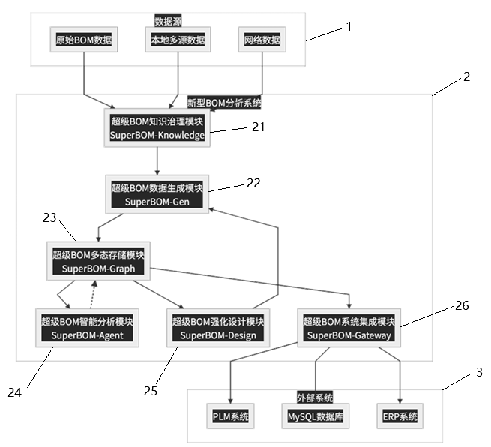
图1
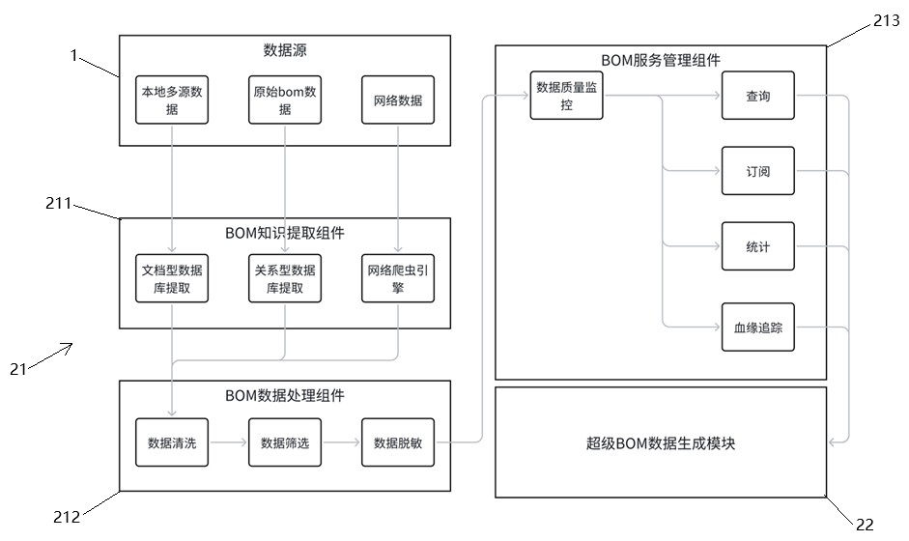
图2
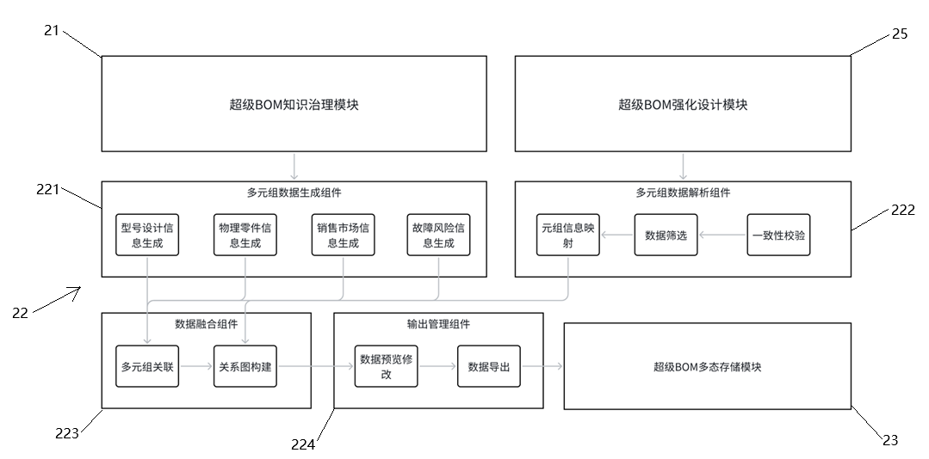
图3
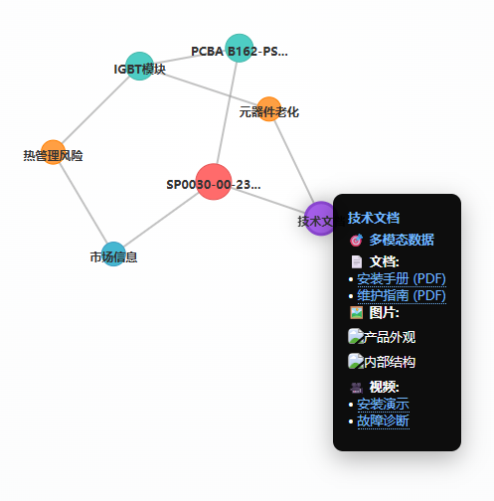
图4
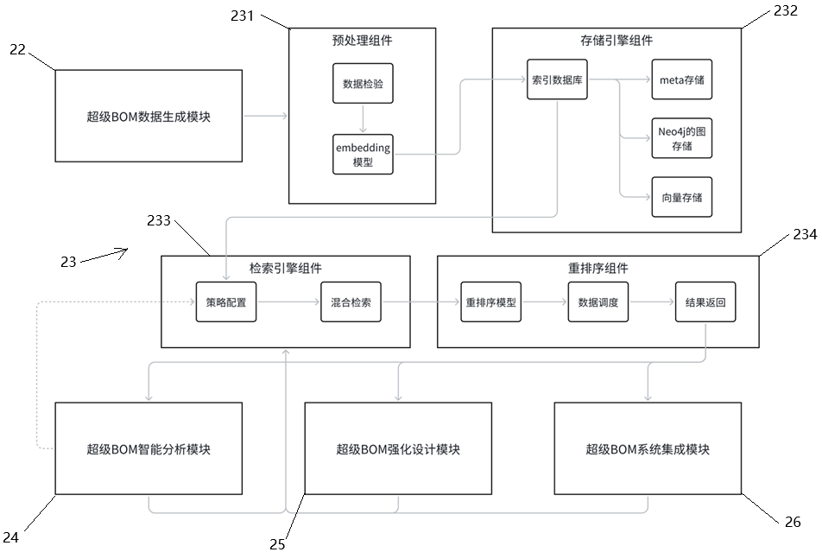
图5
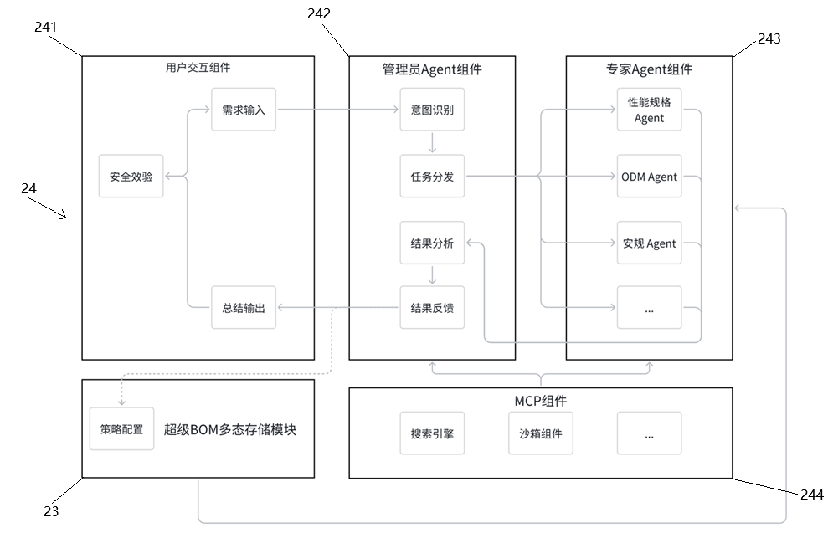
图6
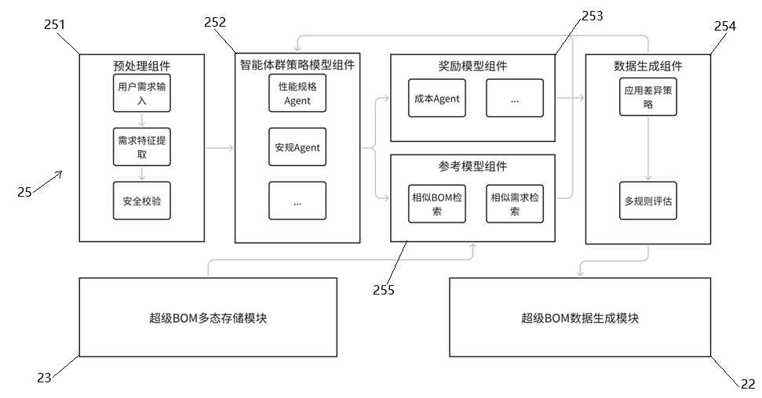
图7
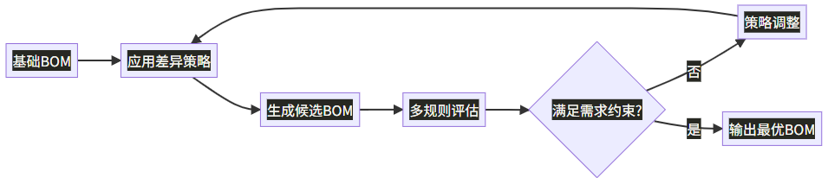
图8
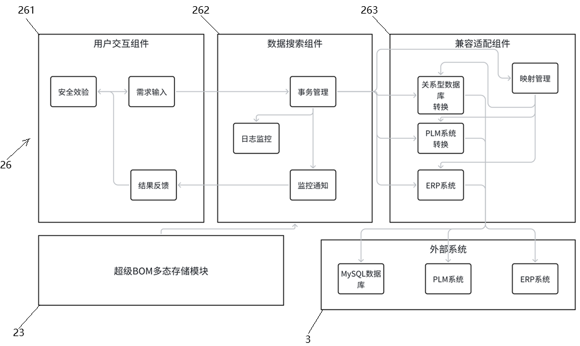
图9

本发明公开了一种基于光伏行业垂域大模型的BOM分析系统，其包括：BOM知识治理模块，用于自一或多个数据源获取数据并进行筛选；BOM数据生成模块，用于将BOM知识治理模块提供的标准化数据转换为多元组数据结构，多元组数据结构包括型号设计信息和物理零件信息；BOM多态存储模块，用于将BOM数据生成模块输出的多元组数据结构存储，通过重排序算法提供查询结果；BOM智能分析模块，用于对BOM多态存储模块的多元组数据进行分析，优化BOM多态存储模块的权重配置；BOM强化设计模块，用于根据BOM多态存储模块的多元组数据，生成候选BOM，若多规则评估满足需求，则向BOM数据生成模块输出最优BOM。

